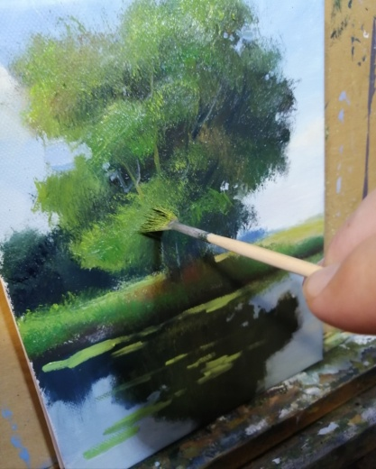
Dana Meca Franková a Pavel Černošek

Vás zvou ve dnech 23. nebo 24. 8. 2019 na WS

Malovaný obrázek olejem na plátno

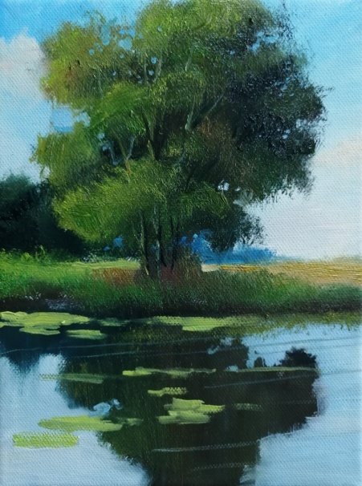
Také si myslíte, že neumíte malovat? Opak je pravdou! Jen nevíte, jak na to. O pravdivosti tohoto tvrzení se můžete přesvědčit sami na výtvarném festivalu

KREATIV Venušina sopka Mezina u Bruntálu ve dnech 21. až 25. srpna 2019,

v pátek 23. 8. 2019 od 16,00 do 18,00 hod.
a v sobotu 24. 8. od 10,00 do 12,00 hodin

Pod vedením regionálního malíře Pavla Černoška si můžete zkusit namalovat malý obrázek krajiny olejovými barvami na plátýnko o velikosti 24 x 18 cm. Vše by se mělo zvládnout přibližně za 1 až 2 hodiny (záleží na počtu přihlášených). Pokud Vás láká vyzkoušet něco nového, tak přijďte mezi nás a odneste si svůj první olejem namalovaný obrázek!

Potřebný materiál (plátno 24 x 18 cm, olejové barvy, ředítka a štětce) dostanete na místě. Cena tohoto kurzu je 400,-- Kč.

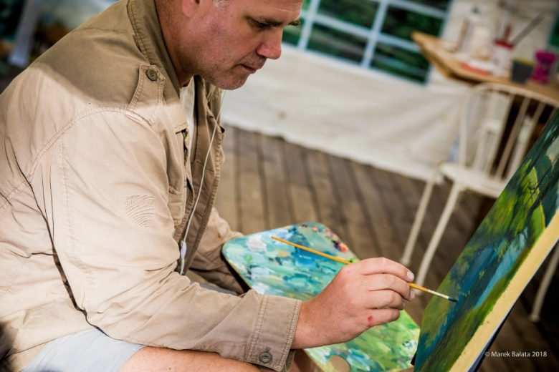
Místo konání: Kreativ Venušina sopka Mezina u Bruntálu pod pergolou obce (u kostela). S sebou si vezměte dobrou náladu, pohodlné oblečení, pití a svačinku.

Počet účastníků: max. 10 osob

Přihlášky a info: Dana Meca Franková, mejl: dana.lunakova@seznam.cz, tel.: 603 488 553,
FB: Dana Luňáková, web: www.dana-meca-frankova.estranky.cz

na snímku: Malíř Pavel Černošek
www.pavelcernosekart.cz
www.olejomalba.unas.cz

